Федеральное государственное бюджетное образовательное учреждение высшего образования
«Российская академия народного хозяйства и государственной службы при Президенте Российской Федерации»
Нижегородский институт управления
Кафедра Информатики и информационных технологий

ОТЧЕТ О ПРОДЕЛАННОЙ РАБОТЕ
по курсу
«Программная инженерия»

Выполнил:
студент группы Иб-311
Храмова Екатерина Ивановна

Нижний Новгород
2025г.
Оглавление
Цель работы 3
Оборудование и ПО: 3
Теоретическая часть 3
Практическая часть 6
Дополнительные задания 11
Контрольные вопросы 16
Вывод 17

Цель работы: Освоить базовые операции работы с системой контроля версий Git и облачным сервисом GitHub: регистрацию, создание репозитория, настройку SSH-ключей, базовые команды Git, редактирование файлов и управление изменениями.

Оборудование и ПО:
- Персональный компьютер с ОС Windows
- Установленный Git
- Браузер
- Терминал/командная строка

Теоретическая часть
1. Типы Git-репозиториев
Git-репозитории делятся на два основных типа:
Тип | Описание | Где находится | Назначение
Локальный | Репозиторий на вашем компьютере. | В папке проекта (скрытая папка .git). | Для личной работы, создания коммитов, экспериментов без доступа в интернет.
Удаленный | Репозиторий на сервере. | GitHub, GitLab, Bitbucket и др. | Для обмена кодом с командой, резервного копирования, деплоя (развертывания) проектов.
Дополнительная классификация по доступу:
- Публичный (Public): Виден всем, любой может скопировать (склонировать) код.
- Приватный (Private): Виден только вам и тем, кого вы пригласили.
2. Назначение (Зачем нужен Git?)
Git — это система контроля версий (VCS). Ее главные цели:
- Отслеживание истории: Фиксировать, кто, когда и какие изменения внес в файлы.
- Возврат к прошлым версиям: Если код сломался, можно легко "откатиться" назад.
- Совместная работа: Несколько человек могут работать над одним проектом одновременно, не затирая код друг друга (помогают ветки и слияния).
- Эксперименты: Можно создавать отдельные ветки для новых фич, не ломая основную (рабочую) версию продукта.
3. Основные команды Git
Настройка и инициализация
- git config --global user.name "Имя" — представиться Git'у (указать имя).
- git config --global user.email "email@example.com" — указать email.
- git init — создать новый локальный репозиторий в текущей папке.
- git clone <url-репозитория> — скопировать (скачать) существующий удаленный репозиторий к себе на компьютер.
Ежедневная работа (Commit)
- git status — проверить состояние файлов (что изменено, что готово к коммиту).
- git add <имя_файла> — подготовить файл к коммиту (добавить в индекс / стейджинг).
- git add . — подготовить все измененные файлы разом.
- git commit -m "Сообщение" — сделать коммит (создать "снимок" подготовленных файлов) с кратким описанием изменений.
- git rm <файл> — удалить файл из репозитория и добавить это удаление в коммит.
Работа с ветками (Branching)
- git branch — показать список локальных веток (текущая будет выделена *).
- git branch <имя_ветки> — создать новую ветку.
- git checkout <имя_ветки> — переключиться на другую ветку.
- git checkout -b <имя_ветки> — создать новую ветку и сразу переключиться на нее.
- git merge <имя_ветки> — влить изменения из указанной ветки в текущую (например, из feature в main).
- git branch -d <имя_ветки> — удалить ветку (после слияния).
Обмен с удаленным репозиторием (Remote)
- git remote add origin <ссылка> — связать локальный репозиторий с удаленным (обычно после git init).
- git push origin <имя_ветки> — отправить свои коммиты из локальной ветки на удаленный сервер (GitHub).
- git pull origin <имя_ветки> — скачать новые коммиты с сервера к себе и обновить текущую ветку.
- git fetch — только проверить, есть ли обновления на сервере, но не скачивать их в рабочую папку (в отличие от pull).
Просмотр истории и отладка
- git log — показать историю коммитов (подробно).
- git log --oneline — показать историю коммитов сокращенно (одна строка = один коммит).
- git diff — показать изменения в файлах (что сделано, но еще не добавлено в git add).
- git reset — "отмена" действий (например, убрать файл из стейджинга).
- git revert <хэш_коммита> — безопасная отмена конкретного коммита (создает новый, обратный коммит).

Практическая часть
Вошла в аккаунт. Создала новый репозиторий
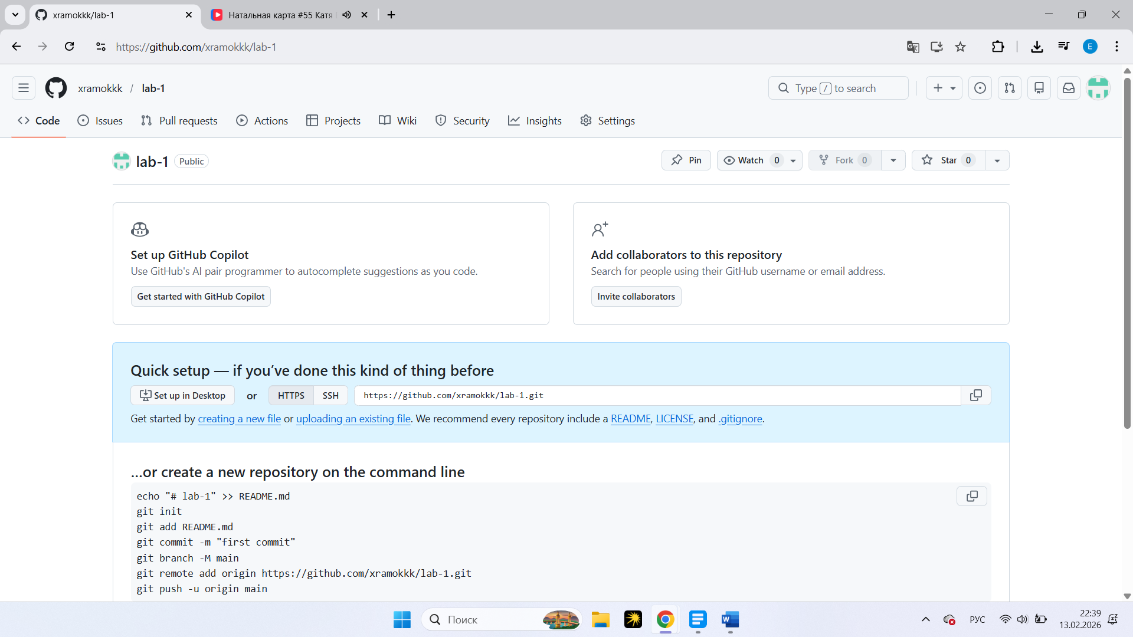
SSH ключ нужен, чтобы подключаться к GitHub без ввода логина и пароля каждый раз. Это безопаснее и удобнее.
В Git Bash вставляю ssh-keygen -t rsa -b 4096 -C "ваш_email@example.com", email ввожу тот, к которому привязан Git. Далее система предложит установить пароль, его можно оставить пустым. Далее в терминале пишу команду для просмотра ключа: cat ~/.ssh/id_rsa.pub. Система выдает длиную строку, копирую и вставляю ее в SSH key на GitHub

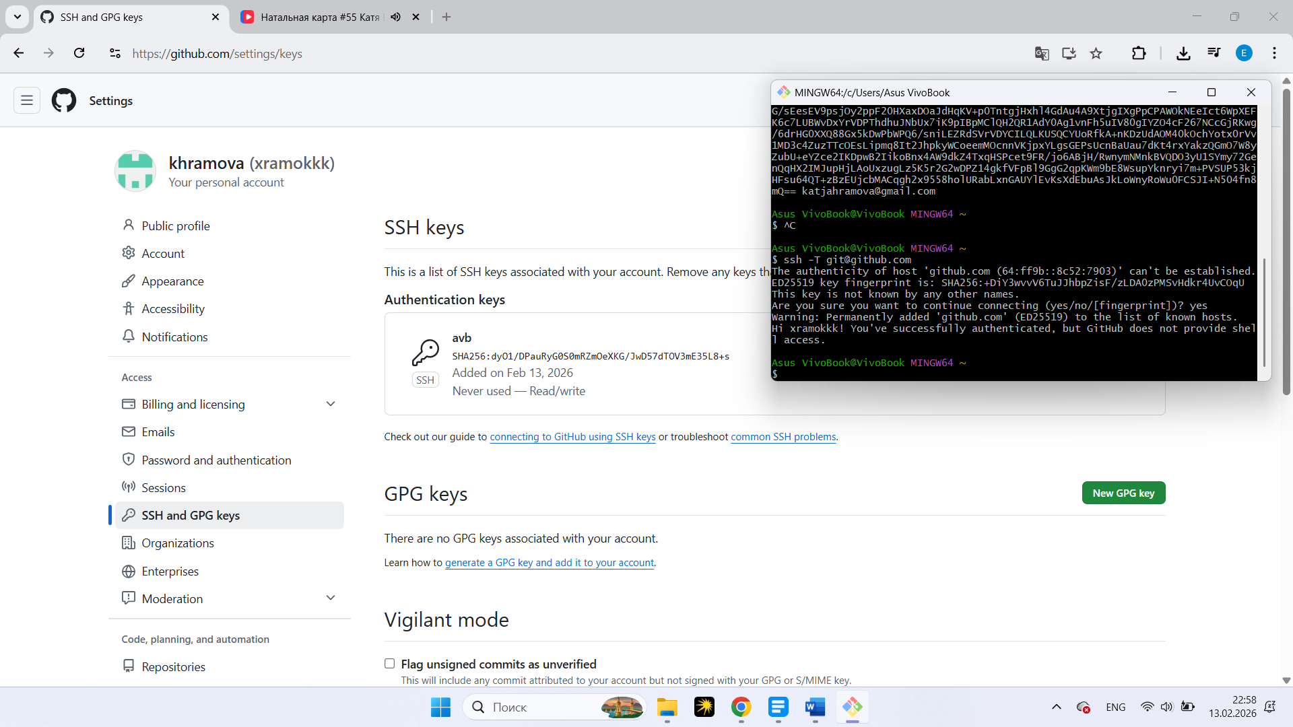
Инициализация локального репозитория
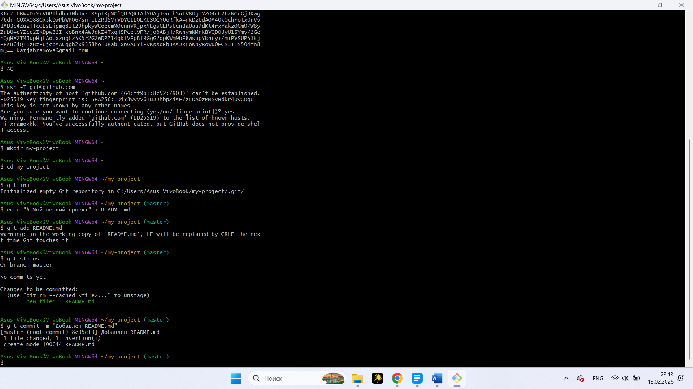
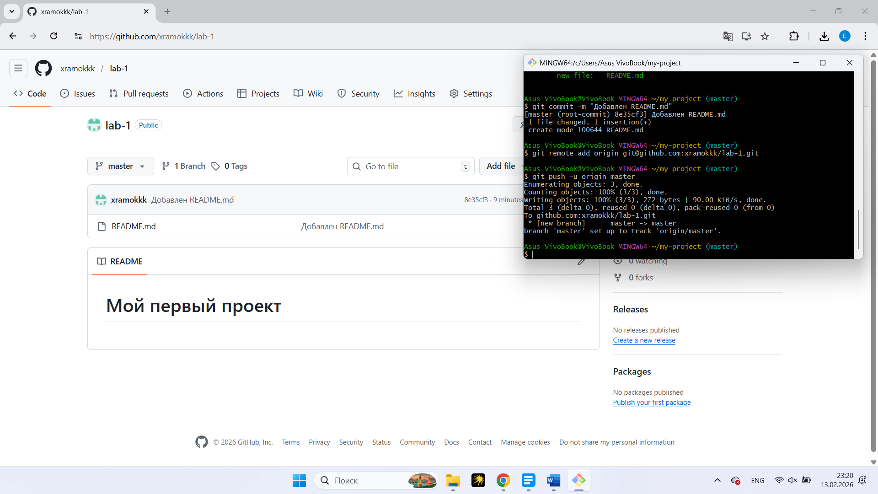
Редактирую README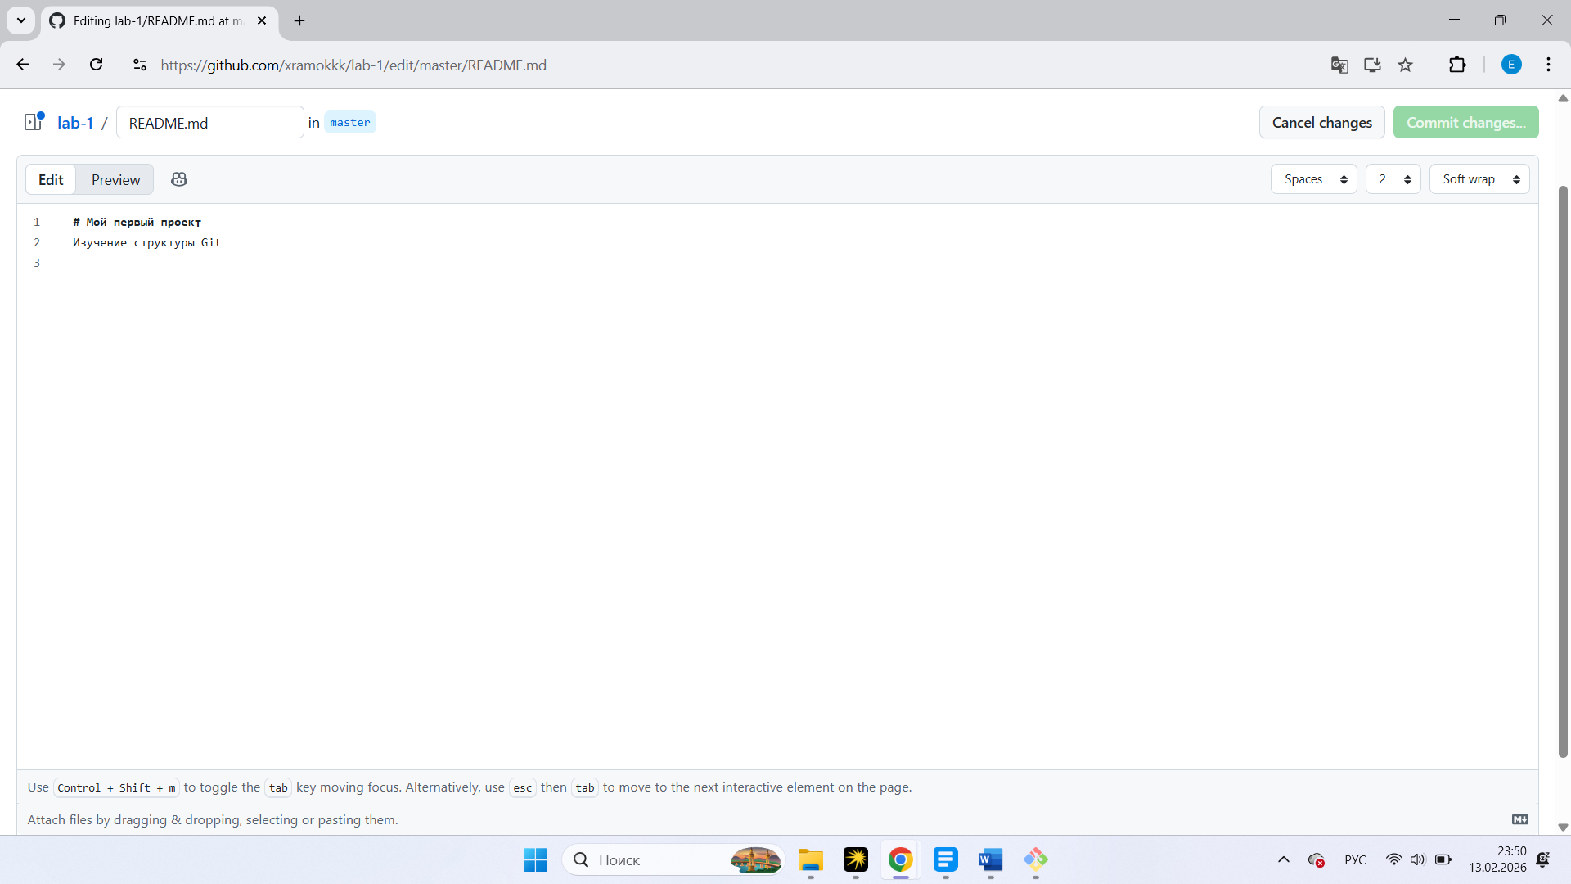

Проверила коммиты
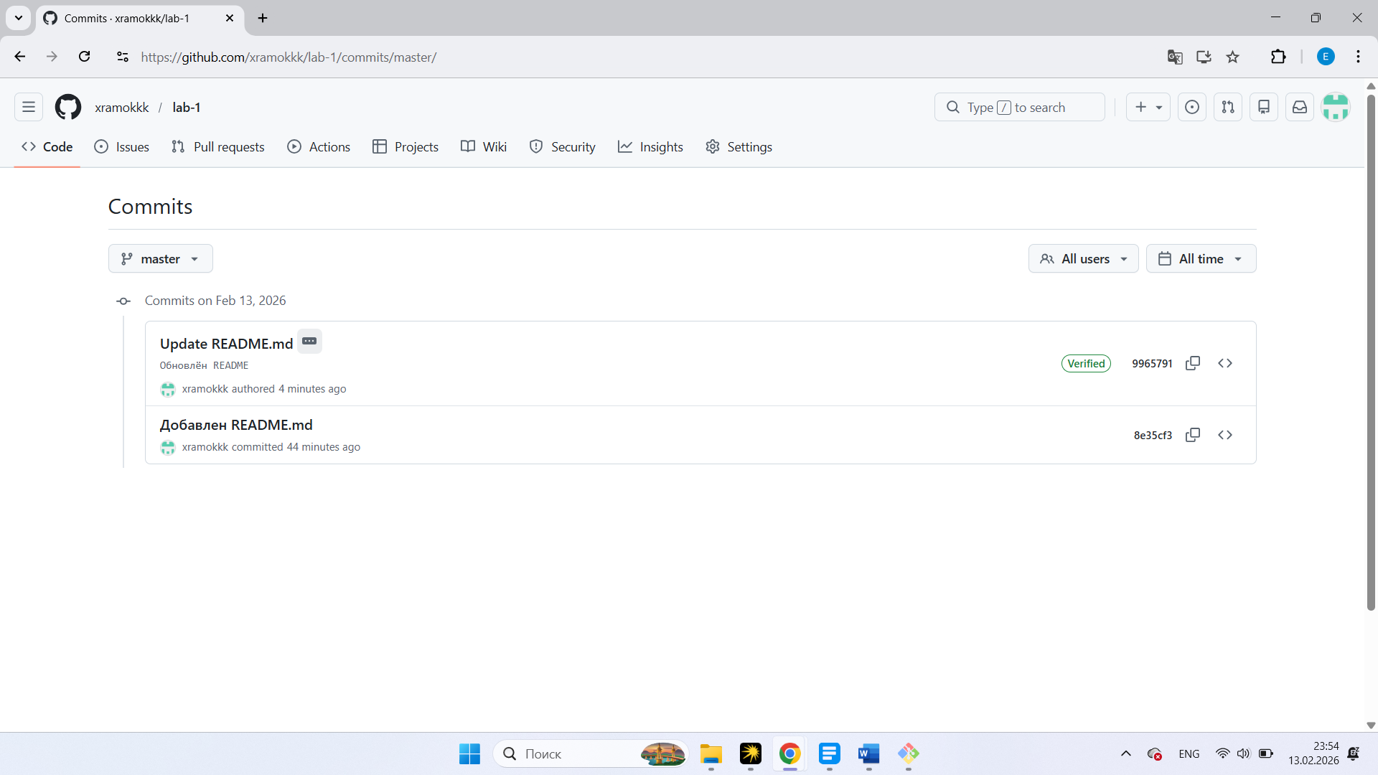
Git скачал последнюю версию файла README.md с GitHub и объединил её с моим локальным файлом. Теперь в файле README.md на компьютере есть и первоначальная строка, и та, что я добавила через браузер.
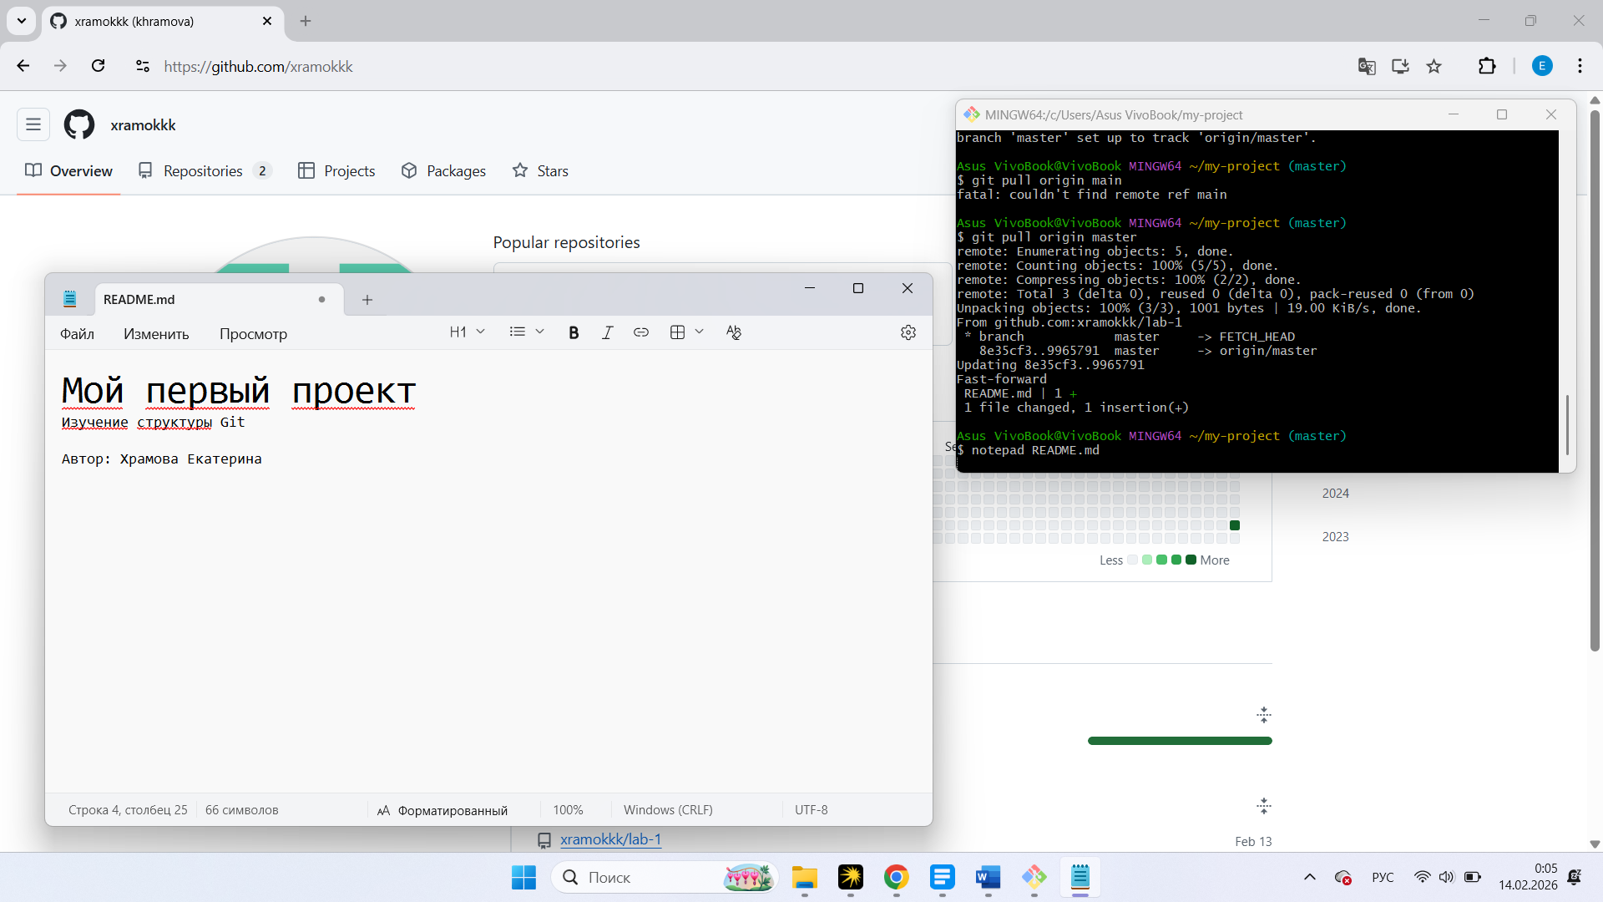
Открываю файл README.md в Блокноте и добавляю еще одну строку. Сохраняю, закрываю блокнот.
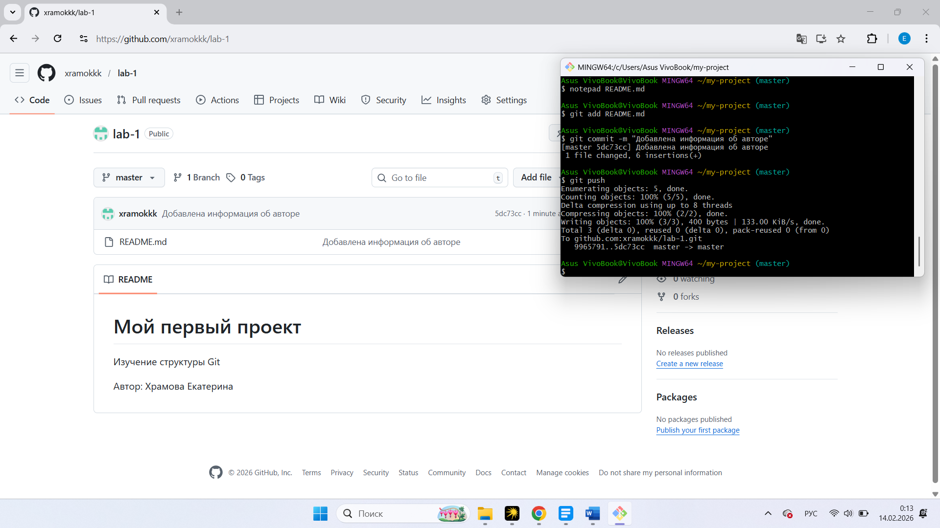
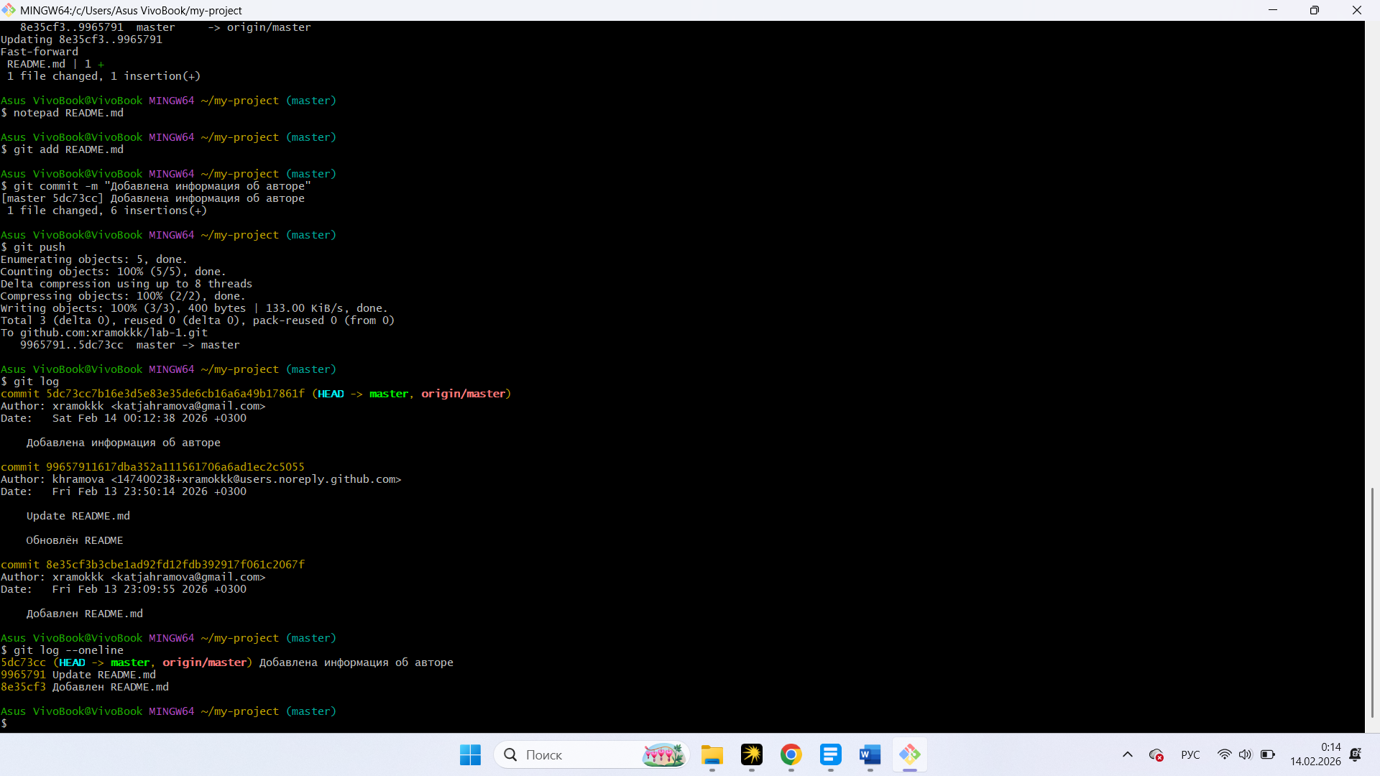
git log выводит на экран список всех коммитов в обратном хронологическом порядке (сверху — самые новые).
Для каждого коммита показаны:
- commit: Уникальный длинный хеш (идентификатор коммита).
- Author: Кто сделал коммит.
- Date: Когда.
- Commit message: Само сообщение.
git log --oneline покажет каждый коммит в одну строку, состоящую из сокращенного хеша и сообщения коммита.

Дополнительные задания
Создаю новую ветку feature-x и переключаюсь на нее. Проверяю, что я на новой ветке, она выделена зеленым и рядом с ней звёздочка.
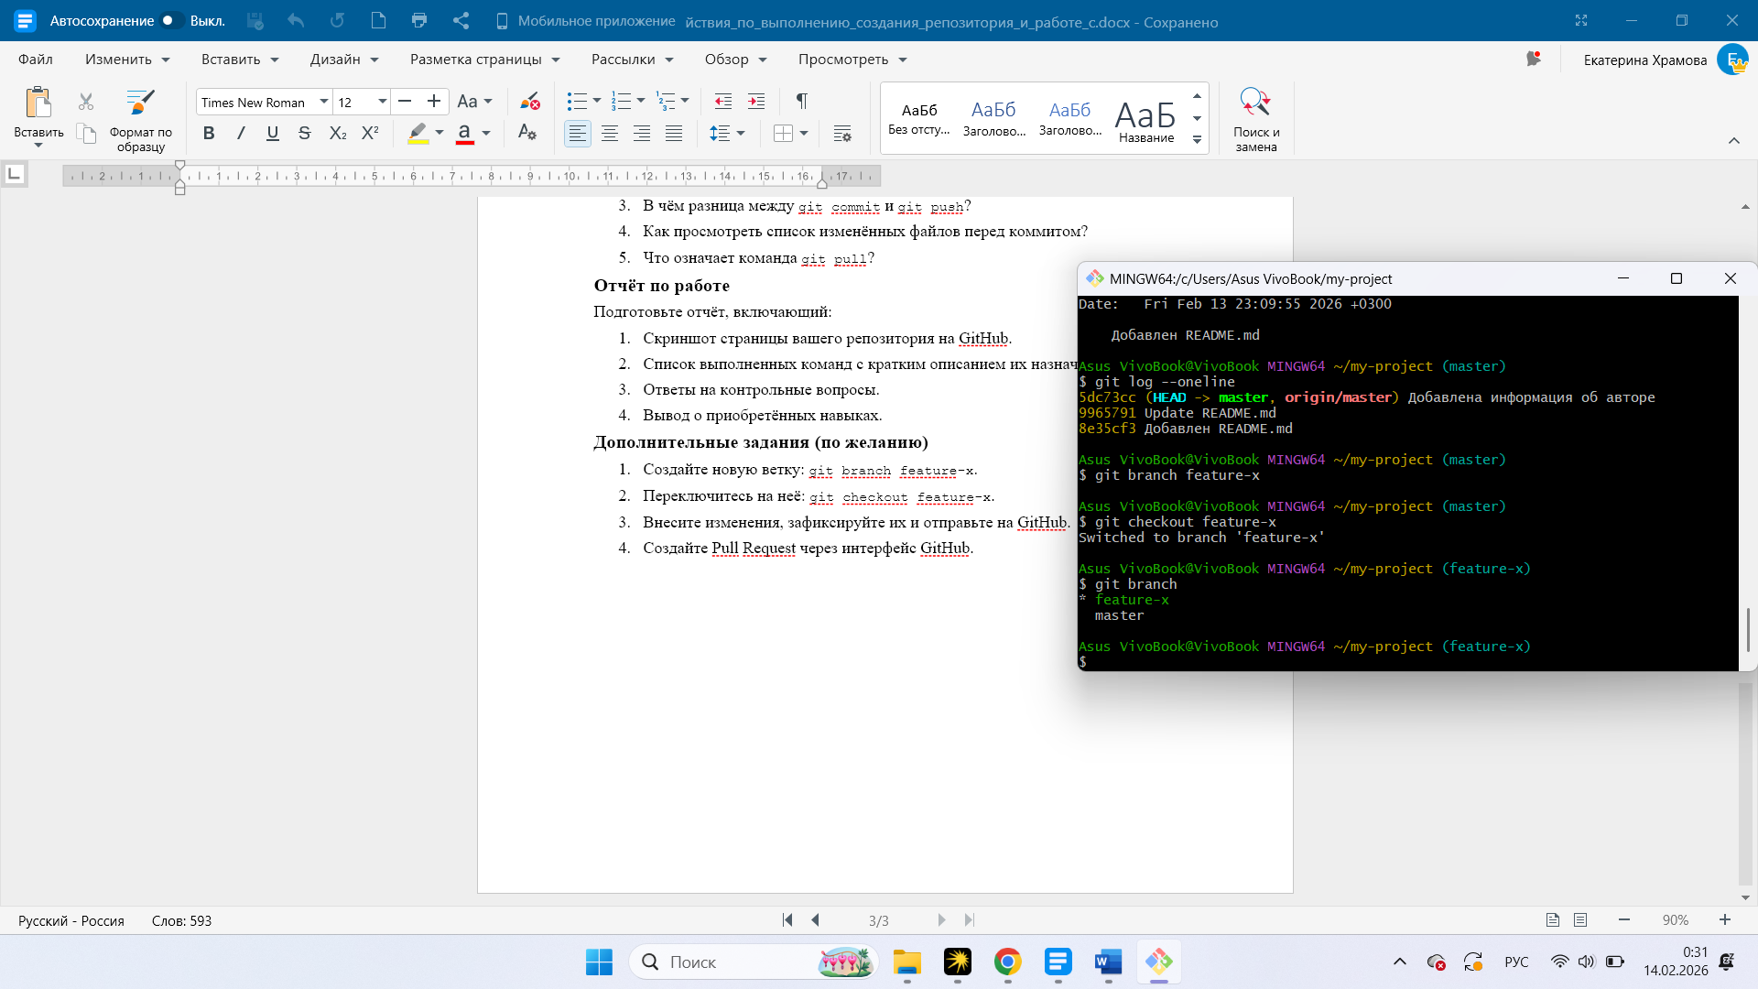

Добавляю заголовок в блокноте.
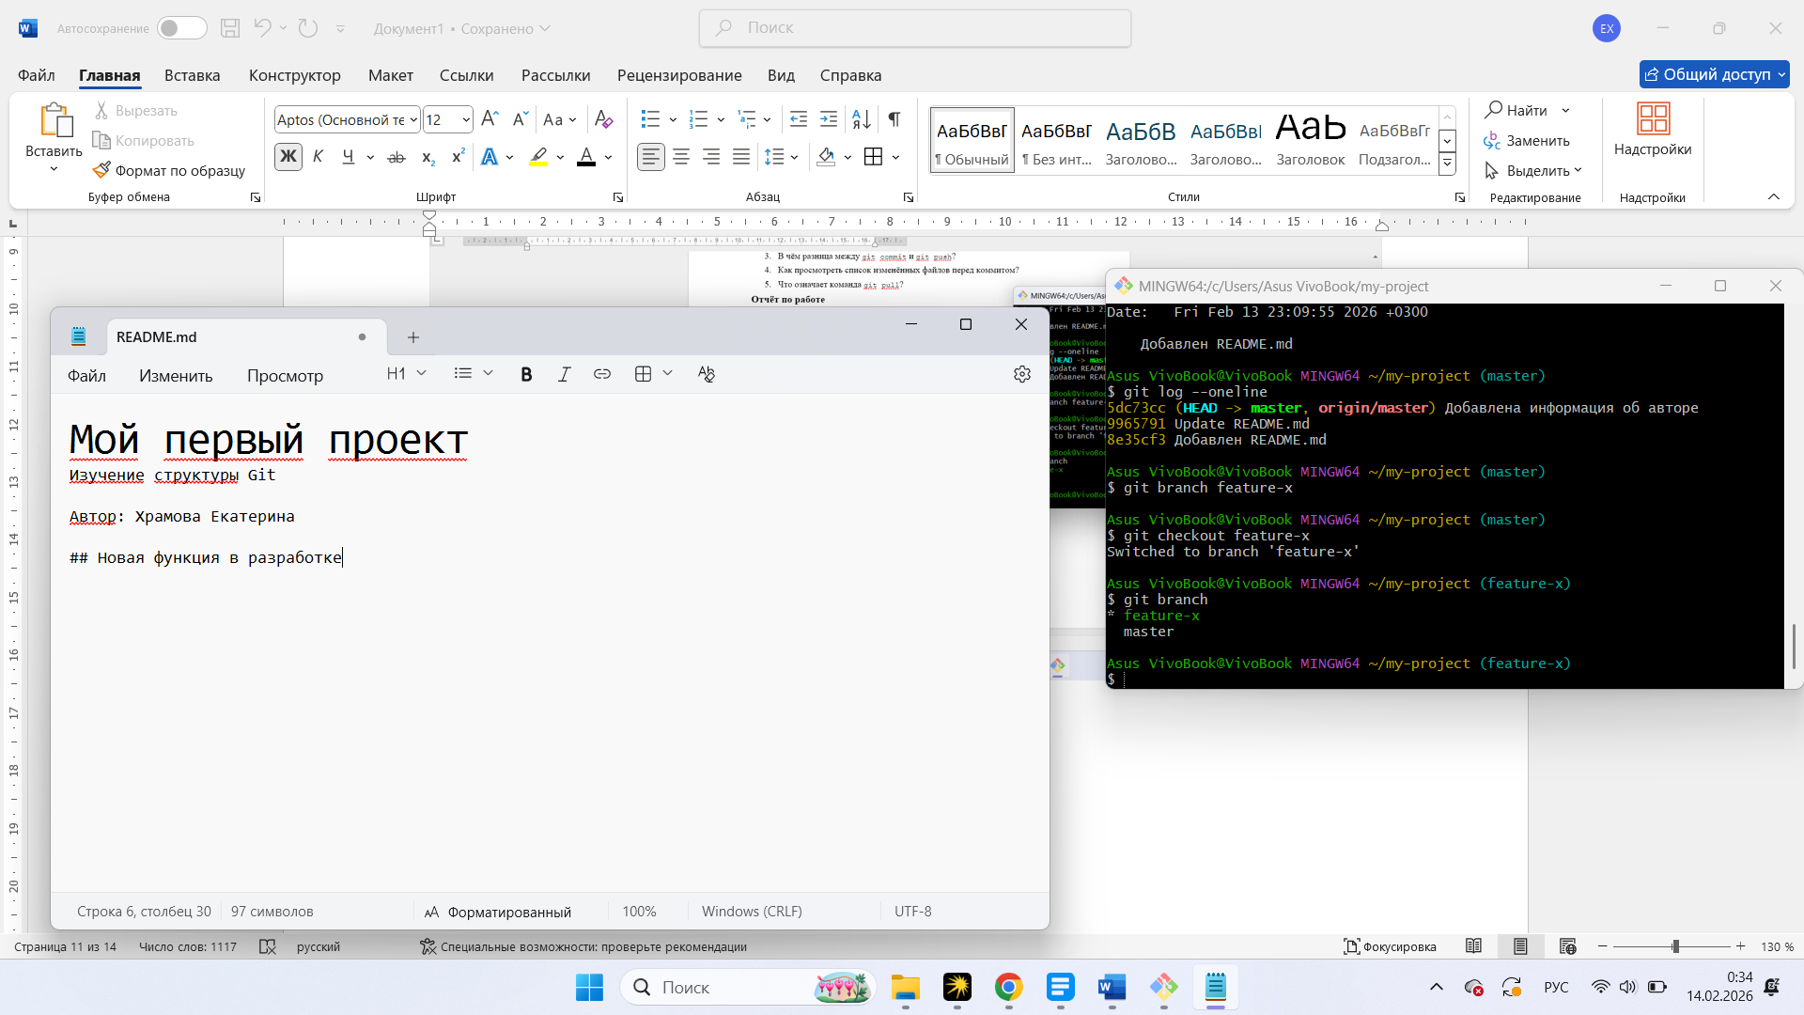
Фиксирую изменения. Отправляю новую ветку на GitHub. Флаг -u нужен только при первом пуше новой ветки, чтобы связать локальную ветку feature-x с веткой на GitHub.
Сразу после пуша ветки увидим баннер с сообщением и кнопку «Compare & pull request». Нажимаю.
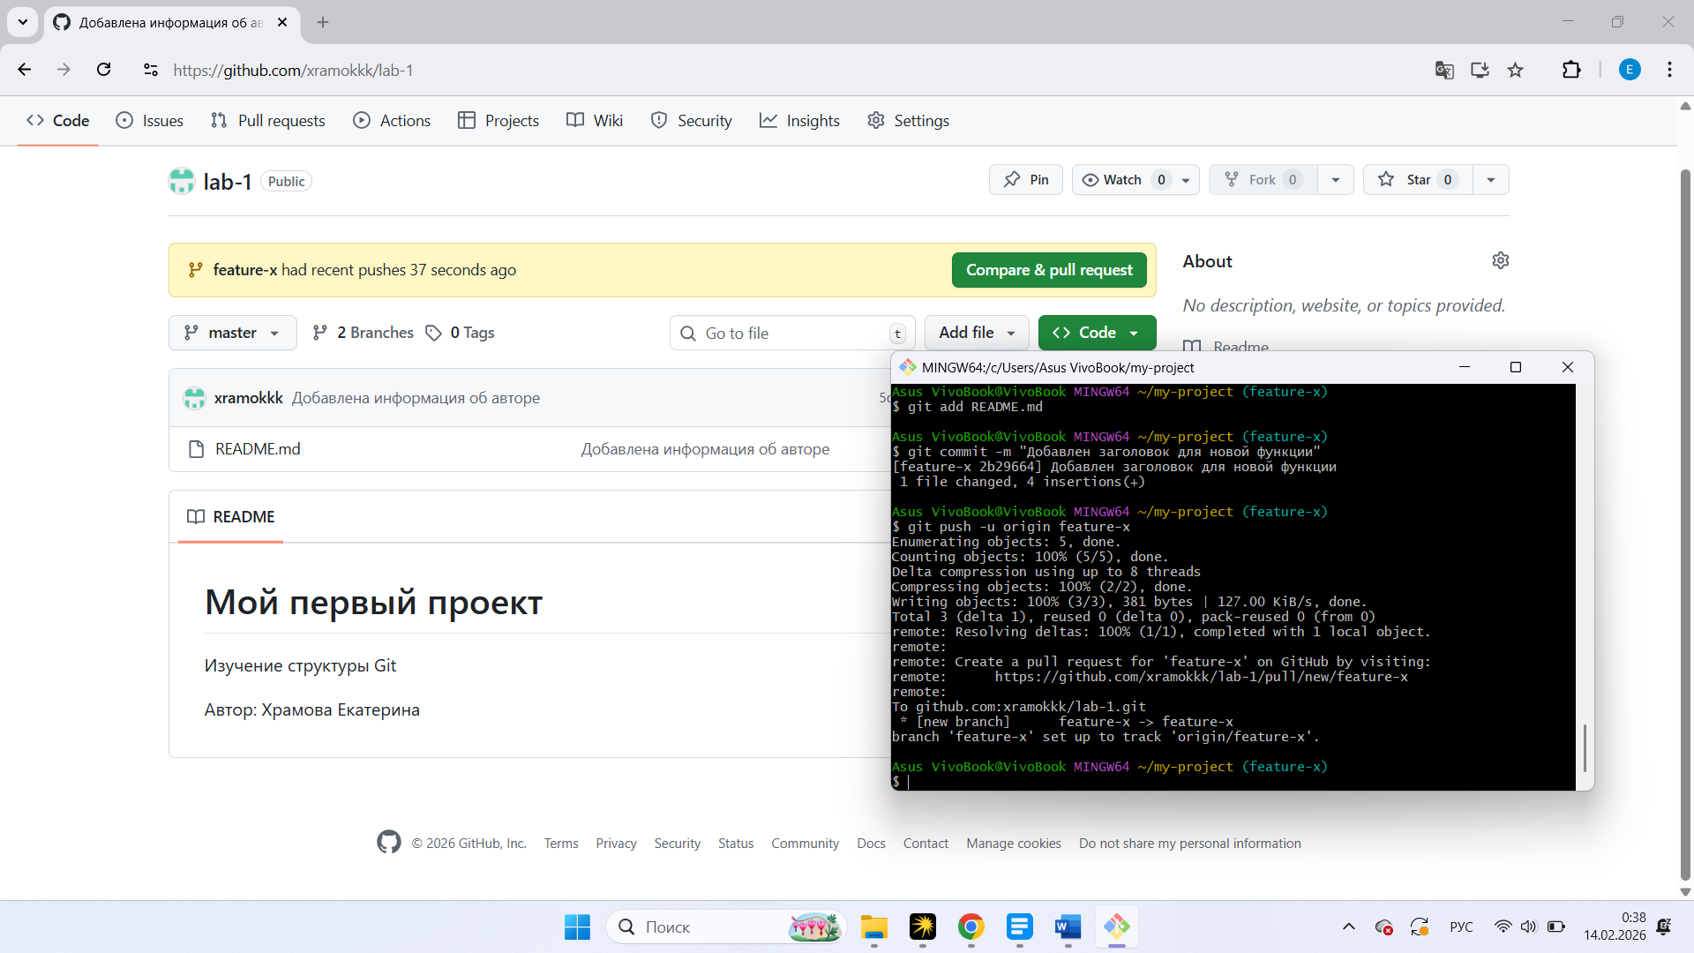
Заполняю форму, добавляю описание. Здесь так же можно добавить участников для проверки и назначить ответственного (этого я не делала). Для создания нажимаю зеленую кнопку Create pull request.
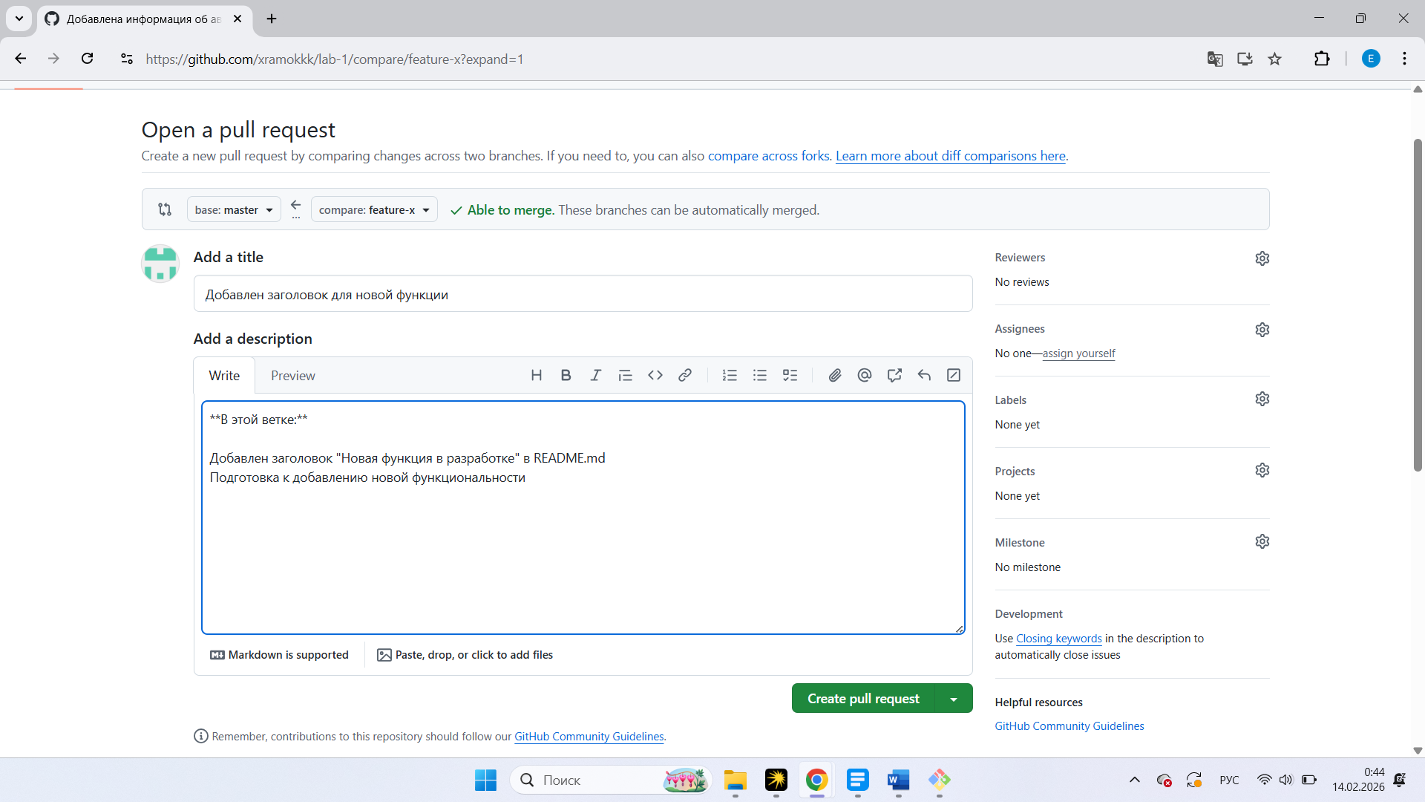
Далее попадаю на страницу созданного pull request, здесь можно обсуждать изменения в комментариях, видеть, что именно изменилось (вкладка "Files changed"), запускать автоматические проверки (если они настроены).
Вижу сообщение, что конфликтов в ветках нет и их можно соединить. После слияния ветку feature-x можно удалить, она больше не нужна.
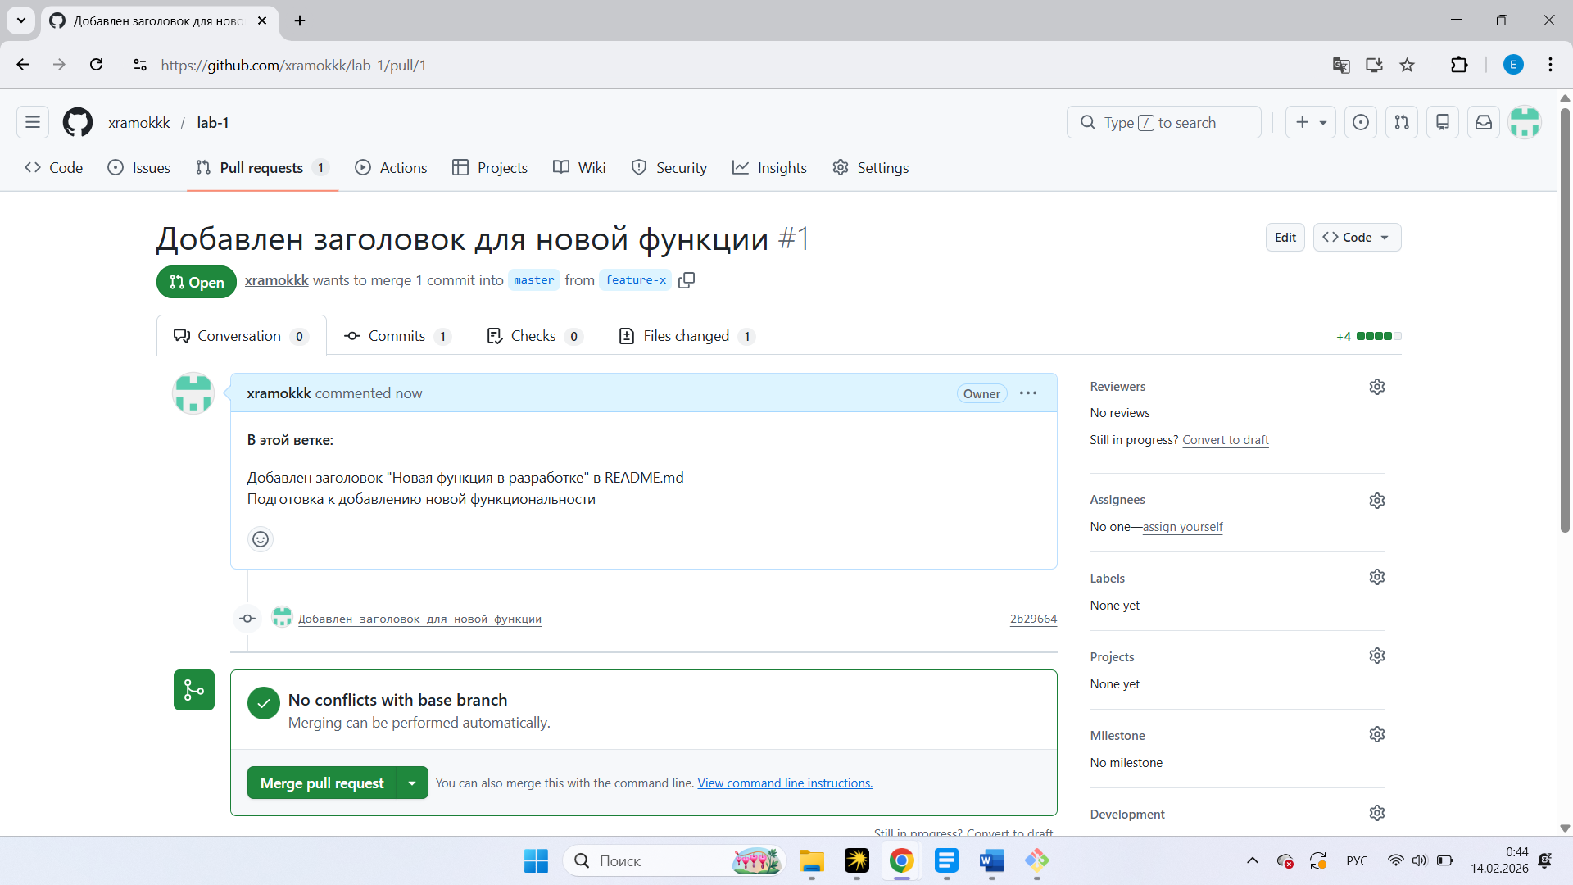

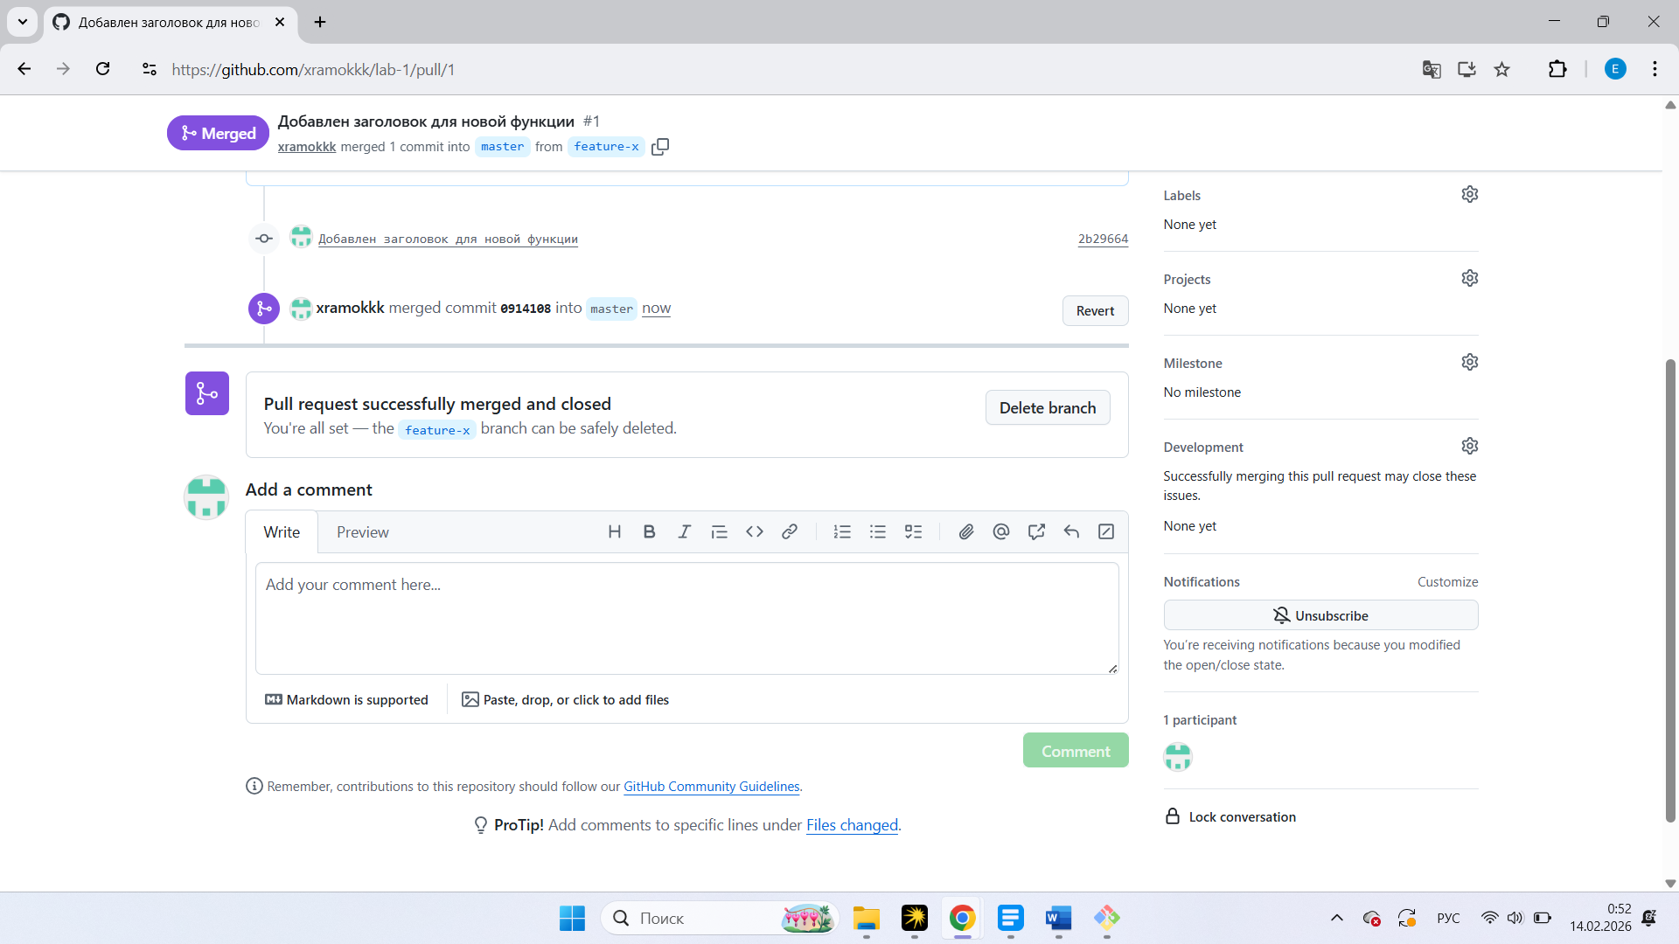
После того как слили pull request на GitHub, нужно обновить локальный репозиторий.
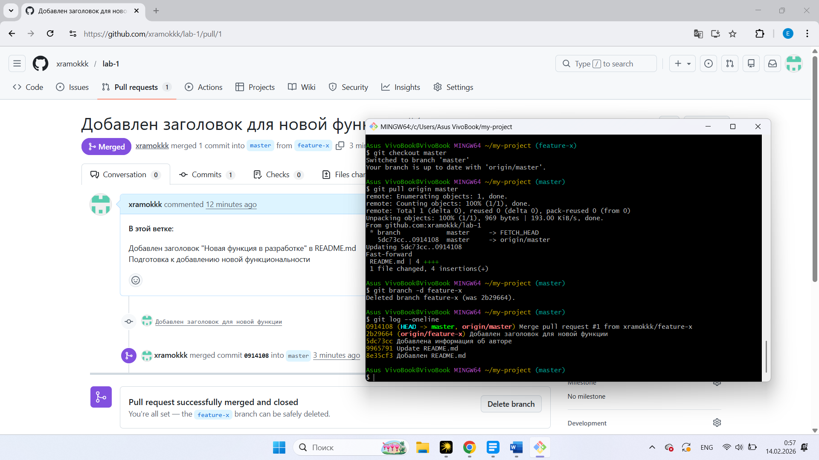
git checkout master – возвращаюсь на основную ветку
git pull origin master – скачиваю изменения
git branch -d feature-x – удаляю ветку feature-x
git log –oneline - просматриваю историю коммитов, чтобы увидеть результат, коммит из ветки feature-x теперь находится в основной ветке master

Контрольные вопросы
1. Что такое репозиторий?
Репозиторий (от англ. repository — хранилище) — это место, где хранятся и поддерживаются какие-либо данные. В контексте Git и GitHub, репозиторий — это директория (папка) вашего проекта, за которой следит Git. Внутри этой папки находится папка .git (история изменений), а также все файлы вашего кода. Репозиторий позволяет отслеживать все изменения, вносимые в проект, и возвращаться к любой их версии.
2. Для чего нужен SSH ключ при работе с GitHub?
SSH ключ (Secure Shell) нужен для безопасной аутентификации и установления защищенного соединения между вашим компьютером и серверами GitHub без необходимости каждый раз вводить логин и пароль.
- Как это работает: Вы генерируете пару ключей: публичный (public key), который загружаете в настройки своего аккаунта GitHub, и приватный (private key), который хранится только на вашем компьютере.
- Зачем: При подключении GitHub проверяет, соответствует ли ваш приватный ключ публичному. Это позволяет вам клонировать репозитории, отправлять изменения (push) и скачивать обновления (pull) по защищенному протоколу.
3. В чём разница между git commit и git push?
Это два разных этапа отправки данных.
- git commit (Коммит): Это как фотография текущего состояния вашего проекта. Вы фиксируете изменения, которые находятся в "стейджинге" (подготовлены), в локальном репозитории на вашем компьютере. После коммита у вас появляется новая версия файлов, но она пока есть только у вас.
- git push (Пуш): Это отправка ваших локальных коммитов на удаленный сервер (например, на GitHub). Только после выполнения git push ваши изменения увидят другие участники проекта или они появятся в вашем аккаунте на сайте.
4. Как просмотреть список изменённых файлов перед коммитом?
Существует несколько основных команд:
- git status — самая популярная команда. Она показывает, какие файлы были изменены, какие добавлены для следующего коммита (в стейджинге), а какие не отслеживаются Git'ом.
- git diff — показывает не только названия файлов, но и конкретные строки, которые были изменены (внесенные правки).
- git diff --staged — показывает изменения в файлах, которые уже были добавлены в стейджинг (git add) и готовятся к коммиту.
5. Что означает команда git pull?
Команда git pull (стягивать) используется для обновления вашей локальной версии репозитория. Она загружает данные из удаленного репозитория (например, с GitHub) и сразу же пытается автоматически объединить (слить) эти изменения с вашей текущей локальной версией.
Фактически, git pull заменяет собой последовательное выполнение двух команд:
- git fetch (загрузить изменения с сервера).
- git merge (слить загруженные изменения с вашей текущей веткой).
Вывод: в результате работы получены практические навыки, необходимые для индивидуальной и командной разработки: умение управлять версиями кода, работать с удаленными репозиториями, создавать отдельные ветки для новых функций и использовать Pull Request для контроля качества кода.

